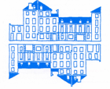
L’Association française des anthropologues
Séminaire annuel
« ANTHROPOLOGIE, PSYCHANALYSE ET POLITIQUE. REGARDS SUR LES TERRAINS
Maison SUGER
En partenariat avec le CRPMS et le DiSSGeA
Le programme de l’année 2021-2022 porte sur la thématique :

Crises globales :
Détresse et lignes de fuites

Séance du jeudi 7 octobre 2021
11h à 13h
Lien zoom :
https://unipd.zoom.us/j/82234261783

Ethnographier la liberté
Autour du numéro 164-165 du Journal des Anthropologues

par Émir Mahieddin & Lucille Gallardo

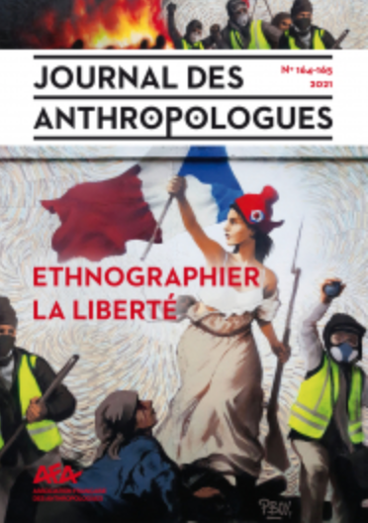
« Liberté ». Ce terme est partout clamé, chanté, revendiqué alors que, dans les faits, l’espace de la liberté semble se réduire, assiégé de part en part, parfois même par les politiques qui prétendent la promouvoir. Alors que s’achève ce premier quart de XXIe siècle, les mots de Claude Lévi-Strauss résonnent de toute leur force : on pourrait dire « la liberté absente dans sa présence ».
L’anthropologie est réputée pour son scepticisme à l’égard de la notion de liberté. Elle paraît en effet plus encline à étudier les formes de la domination et du pouvoir. À de rares exceptions près, elle a peiné à faire des manières d’être libre un objet d’ethnographie. D’une part, cela tient au fait que la notion de liberté manque souvent de tranchant descriptif ou analytique. D’autre part, on peut y voir la conséquence d’une certaine conception de l’anthropologie elle-même comme méthode critique, mue par une quête de liberté et de libération. Ce dossier propose d’interroger les manières dont la discipline peut s’emparer de la question de la liberté. Quel message critique la discipline peut-elle proposer sur cette notion en ces temps incertains où la liberté paraît bel et bien en danger ? Ce sont les questions qui ont animé les contributeurs et contributrices du numéro 164-165 du Journal des anthropologues intitulé « Ethnographier la liberté », coordonné par Émir Mahieddin et Lucille Gallardo, dont il sera question lors de cette séance.

Sommaire du numéro :

Émir Mahieddin et Lucille Gallardo Perspectives anthropologiques sur la liberté

Alice Aterianus-Owanga Libre comme l’autre ? Perspective post-exotique sur l’enseignement du sabar en Europe

Guilherme Moura Fagundes Libres de brûler. Autonomie et hétéronomie face au feu dans la savane brésilienne

Liza Baghioni et Philippe Rosini Libertés précaires. (In)dépendances et (in)subordinations de saisonniers et d’intérimaires

Christophe Pons La possibilité de ne pas être soi. Sujet, spiritisme et libre-arbitre au Portugal

Mélanie Henry L’« esprit » de la révolution. Prendre la mesure de la liberté (Égypte, 2011)

Monique Selim et Émir Mahieddin Penser l’anthropologie de la liberté avec Sartre. Entretien avec Monique Selim, réalisé par Émir Mahieddin

Pascale Absi et Camille Noûs Bonjour Facebook ! En direct avec Rémy Bournoville, reporter indépendant à l’ère des Gilets jaunes

Émir Mahieddin est anthropologue, chargé de recherche au CNRS. Il est membre du Centre d’études en sciences sociales du religieux (CéSor, EHESS) et chercheur associé au Centre for Research on Religion & Society (CRS) de l’Université d’Uppsala, en Suède. Il est spécialiste des mouvements évangéliques, pentecôtistes et chrétiens charismatiques en Europe du Nord. Ses travaux portent sur les transformations des subjectivités morales dans les pentecôtismes suédois et sur les Églises évangéliques et pentecôtistes hispanophones et arabophones à Stockholm. Puisant ses inspirations dans l’anthropologie morale, l’anthropologie du christianisme et l’anthropologie du séculier, ses recherches portent principalement sur les modalités d’interaction avec le divin, le rapport politique et moral au monde des sujets croyants en contexte sécularisé, et sur le vécu religieux dans l’expérience migratoire. Son questionnement sur la liberté découle de ses enquêtes de terrain parmi les évangéliques, chez lesquels elle est un thème récurrent, depuis les chants et récits de conversion jusqu’aux positionnements théologico-politiques de leurs Églises à l’échelle globale. En 2018, il a été lauréat du concours du Conseil scientifique suédois pour son projet « Pentecostal Migrants in Secular Sweden : Influences & Challenges » (2019-2022). Il est l’auteur de l’ouvrage Faire le travail de Dieu. Une anthropologie morale du pentecôtisme en Suède contemporaine (Karthala, 2018).

Lucille Gallardo est socio-anthropologue, spécialiste de l’action collective transnationale dans le domaine de la lutte contre le sida et de la reconnaissance des droits des homosexuels. Sa thèse de doctorat propose une analyse relationnelle des collaborations associatives franco-africaines dans ces secteurs en questionnant les déterminants et les effets de cette forme d’engagement.
Dans une démarche à la croisée de la sociologie politique de l’action collective, de l’action publique et de l’expertise, ses travaux portent sur les modalités de l’engagement, les relations transnationales et l’institutionnalisation de savoirs scientifiques et militants.

Séminaire mensuel organisé par :

Olivier Douville, psychanalyste, Laboratoire CRPMS Université Paris 7, douvilleolivier@noos.fr

Fatiha Kaouès, sociologue et anthropologue, chargée de recherche CNRS, laboratoire GSRL, fatiha.kaoues@cnrs.fr

Nicole Khouri, sociologue, IMAF khouri.n@wanadoo.fr

Julie Peghini, anthropologue, Maître de conférences en sciences de l’information et de la communication à l’Université Paris 8, Laboratoire CEMTI, julie.peghini@univ-paris8.fr

Monique Selim, anthropologue, directrice de recherche émérite à l’IRD CESSMA monique.selim@ird.fr

Ferdinando Fava, anthropologue, professeur à l’Université de Padoue, Laboratoire LAA UMR 7218 LAVUE, ferdinando.fava@unipd.it

Maison Suger

Centre international de recherche, d'accueil et de coopération pour chercheurs étrangers de haut niveau de la Fondation MSH
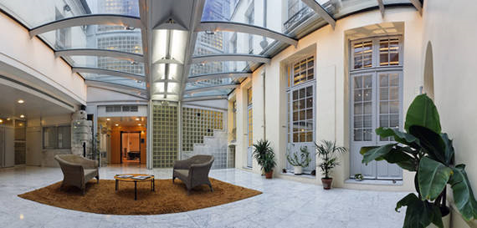

Située dans le Quartier Latin, centre historique de Paris, la Maison Suger a été créée en 1990 par la Fondation Maison des Sciences de l'Homme afin d'offrir aux chercheurs étrangers en sciences humaines et sociales devant séjourner à Paris - pendant des durées prolongées, dans le cadre de collaborations avec des équipes et des chercheurs français et étrangers - un environnement de travail et de vie adapté à leurs besoins. Elle a également pour mission de favoriser les échanges entre chercheurs de toutes disciplines et nationalités, afin de susciter et révéler de nouvelles perspectives et de nouveaux projets ou programmes de coopération scientifique.
La FMSH prend en charge environ un tiers des coûts de fonctionnement globaux de la Maison Suger afin de permettre d'optimiser l'accueil de tous les chercheurs étrangers qui séjournent dans cette institution.
La Maison Suger est animée par une équipe assurant l'accueil et le soutien scientifique des chercheurs invités.

